設置交通安全教育專區及設備放置區
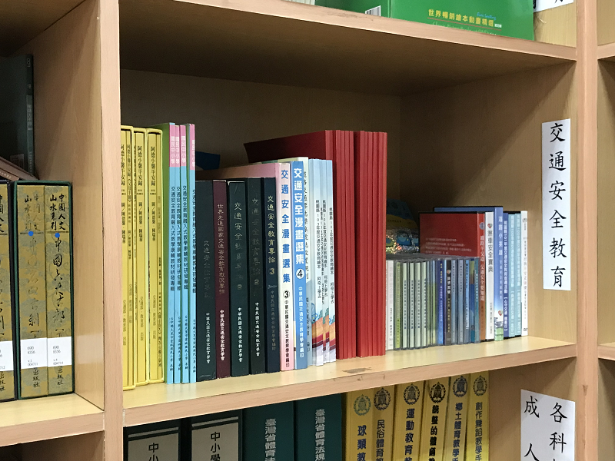 | 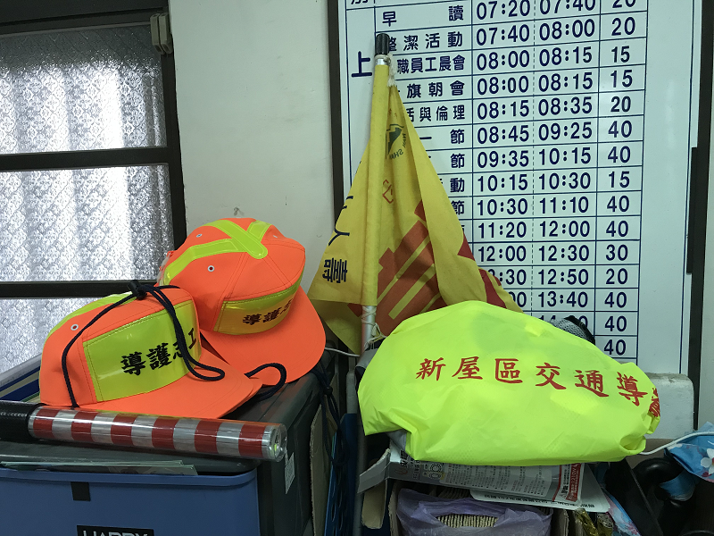
說明：交通安全教育專區 | 說明：設備放置區

